  MSC Grandiosa |  |   Transfer
7 nopti,  pensiune completa |  | aeroport – port – aeroport
 |  | 
Insotitor  de grup roman |  | Taxe  Portuare si de aeroport
 Orar de zbor, Compania TAROM
22.07.2026, Bucuresti 10:50 – Roma 12:00
29.07.2026, Barcelona 12:50 – Bucuresti 16:05

Orarul de zbor poate suferi modificari!
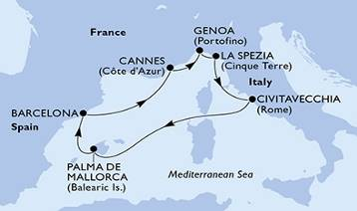 /
Croaziera de grup pe Marea Mediterana
22/07- 29/07/2026 |   de la  1.699€ /pers.
Itinerar
Spania – Franta - Italia
Croaziera MSC Grandiosa
Data | Port | Sosire | Plecare
22/7/2026 | Civitavecchia, Italia | - | 19:00
23/7/2026 | Navigare | - | -
24/7/2026 | Palma de Mallorca, Spania | 09:00 | 21:00
25/7/2026 | Barcelona, Spania | 08:00 | 17:00
26/7/2026 | Cannes, Franta | 09:00 | 19:00
27/7/2026 | Genoa (Portofino), Italia | 08:00 | 18:00
28/7/2026 | La Spezia, Italia | 07:00 | 18:00
29/7/2026 | Civitavecchia, Italia | 07:00 | -
Itinerariul poate suferi modificari
Tarife  euro/ pers | Cabina interioara | Cabina exterioara | Cabina cu Balcon
Tarife  euro/ pers | Fantastica | Fantastica | Fantastica
 | IR1 | OR1 | BR1
Tarif Standard | 1699 | 1869 | 1999
*Tarife valabile in functie de disponibilitatea la momentul rezervarii.

Tariful include: |  | Tariful nu include:  Tariful nu include:
- cazare 7 nopti la bordul navei de croaziera in functie de tipul de cabina ales;  - toate mesele la bordul navei: micul dejun, pranzul, cina (bufet sau restaurant desemnat a la carte); apa, ceai, lapte, cafea, in restaurantul bufet;  - un program bine planificat de activitati in zilele petrecute in largul marii si o mare varietate de oferte de divertisment seara;  - seara de gala;  - utilizarea echipamentelor de gimnastica si fitness;  - participarea la activitatile de la bordul navei de croaziera (piscine, jacuzzi)  - bilet de avion Bucuresti – Roma – Bucuresti cu bagaj de cala (23kg) si bagaj de mana (8 kg) incluse  - taxele portuare si de aeroport  - insotitor roman de grup (pentru un grup minim de 25 persoane) |  | - servicii medicale la bord  - articolele puse la vanzare in magazinele de la bord  - excursiile optionale la tarm  - accesul la centrul de infrumusetare si Spa (tratamente si servicii personalizate)  - internetul  - asigurarea medicala de calatorie (recomandata)  - service Charge-ul – 84 euro/ persoana (obligatoriu, se achita la agentie)
Conditii rezervare: |  | Conditii anulare:
Orice croaziera confirmata atrage plata unui avans de minim 40%. Diferenta se achita cu 60 de zile inainte de plecare. |  | Mai mult de 60 de zile – pierderea avansului  59 - 0 zile – penalizare 100%  In caz de neprezentare la program penalizarea este 100%.
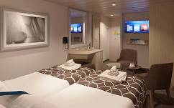 | 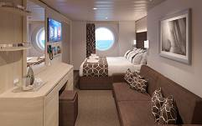 |  | 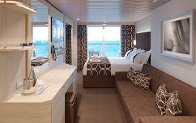
Cabina  interioara | Cabina  exterioara |  | Cabina exterioara  cu balcon
Aceste cabine sunt prevazute cu 2 paturi separate care pot fi transformate in pat dublu (la cerere, cu exceptia celor din cabinele pentru persoane cu dizabilitati), aer conditionat, baie cu dus, televizor, telefon si optional, conexiune la internet contra cost, minibar, seif. Dimensiune: 16 - 22 mp. ZOE – asistentul personal virtual  Deluxe Interior IR1 (suprafata cca 17 mp, puntea 5-10); | Aceste cabine sunt prevazute cu un pat dublu convertibil in doua paturi (la cerere), aer conditionat, baie cu dus, televizor, conexiune la internet (contra cost), telefon, minibar si seif.  ZOE – asistentul personal virtual  Deluxe Ocean View OR1 (suprafata cca 16 mp, puntea 5); |  | Aceste cabine sunt prevazute cu doua paturi separate care se pot transforma intr-un pat dublu (la cerere, cu exceptia celor din cabinele pentru persoane cu dizabilitati), balcon, aer conditionat, baie cu dus, televizor, si optional, conexiune la internet (contra cost), minibar, seif. Dimensiune19 - 22 mp. ZOE – asistentul personal virtual  Deluxe Balcony BR1 (suprafata cca 17mp, balcon 6-8 mp, puntea 8-10);
Nota: Imaginile cabinelor sunt reprezentative, dimensiunile si amenajarea variaza in cadrul fiecarui tip de cabina.

Experiente
  Experienta asociata cabinelor garantate |   Experienta asociata cabinelor cu balcon, vedere la ocean si interioare
CONFORT  Nave moderne si cabine elegante  MSC for Me (unde este disponibil)  BENEFICII MASA  Discount la pachetul de bauturi disponibil la momentul rezervarii  Bufet amplu cu o gama larga de preparate culinare  Acces la restaurantele principale care servesc mancaruri gourmet  SPORT SI DIVERTISMENT  Program variat de spectacole de teatru in stil Broadway  Zona piscina  Facilitati sportive in aer liber  Sala de sport bine echipata, cu vedere panoramica  Activitati de divertisment pentru adulti si copii  Activitati recreative pentru copii  SERVICII  Personal multilingv calificat  ALTE PRIVILEGII  Puncte MSC Voyagers Club | Fantastica include toate facilitatile oferite de Bella precum si:  FLEXIBILITATE DE REZERVARE  Oportunitatea de a alege cabina si locatia acesteia  CONFORT  Room service 24 de ore pe zi (livrare contra cost)  Mic dejun in cabina (livrare gratuita)  BENEFICII MASA  Posibilitatea de a alege intervalul orar pentru cina (in functie de disponibilitate)  Reducere 20% la un pachet preplatit dedicat restaurantului de specialitate

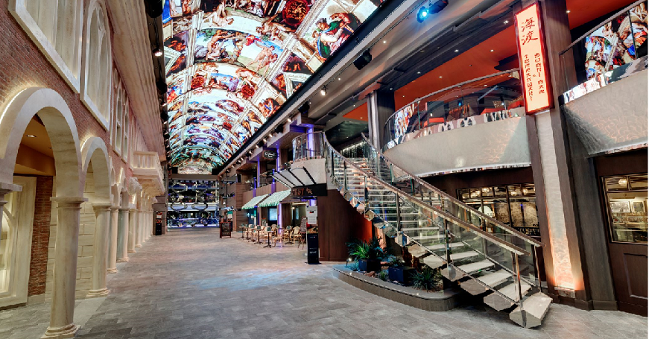
MSC Grandiosa ofera mai multe spatii publice fata de „surorile” sale, impreuna cu o serie de inovații
captivante ce cu siguranta nu vor lasa loc plictiselii sa se instaleze. Designul extraordinar, multitudinea facilitatilor si mai ales a divertismentului, fac ca aceasta nava sa fie ideala pentru toti membrii familiei.
Itinerar
Ziua 1  22 iulie 2026,  Civitavecchia  Intalnire cu insotitorul de grup la aeroportul Otopeni pentru zborul cu destinatia Roma, transfer in portul Civitavecchia pentru imbarcare pe MSC Grandiosa.  Ziua 2  23 iulie 2026,  Navigare  Azi navigam! Fiind zi pe mare, au loc o multitudine de activitati cu echipa de divertisment. Diverse concursuri si lectii de dans, de gatit sau origami. Doar sa citesti cu atentie programul, pe tot parcursul zilei se intampla ceva interesant!  Ziua 3  24 iulie 2026,  Palma de Mallorca  Palma este un oras care uimeste. A fost construit in secolul al XIII-lea din piatra de culoarea mierii si ne atrage cu strazi pietruite, cafenele, restaurante, soare, plaja si apele calde ale Golfului Palma. Principalul obiectiv este catedrala “La Seu”, una dintre cele mai inalte cladiri gotice din Europa si o priveliste imposibil de ratat pentru cei care vin de pe mare. Palau de l'Almudaina, un fost fort Islamic convertit de monarhii Mallorcai in palat regal. Regele Spaniei inca tine ceremonii aici si, in mod simbolic, inca are resedinta aici. Culori calde, soare si o atmosfera relaxata, tipic spaniola te asteapta in Palma de Mallorca.  Ziua 4  25 iulie 2026,  Barcelona  Barcelona este capitala cosmopolita a regiunii spaniole Catalonia si un imens muzeu in aer liber pentru operele lui Gaudi. Cine nu a auzit oare despre Sagrada Familia, Parcul Guell sau Casa Batllo? Sunt doar cateva exemple ale modernismului de secol 20 care coexista in armonie cu cartierele medievale si ruinele romane ale orasului de la tarmul Mediteranei. Insa Barcelona nu inseamna numai Gaudi ci si istorie medievala superb conservata in cartierul Gotic sau bulevarde largi, pline de magazine perfecte pentru shopping! Si aici nu ne referim doar la cumparaturi in magazine de lux ci si in Mercat de la Boqueria (Las Ramblas), una dintre cele mai frumoase piete ale Europei, unde spectacolul vizual este unul aparte! |   Ziua 5  26 iulie 2026,  Cannes  Candva un sat de pescari, astazi Cannes este cel mai elegant si popular oras de pe Riviera Franceza. Panorama de sus aproape ca iti taie respiratia, se vede orasul inconjurat de marea albastra si de insulele Lerins. In portul vechi vin cele mai frumoase iahturi din lume sa acosteze, mai ales in perioada renumitului festival de film cand orasul este plin de viata si vedete! Din Cannes se pot face excursii la Monaco, Nisa sau Eze.  Ziua 6  27 iulie 2026,  Genova  Genova este unul dintre cele mai surprinzatoare orase ale Italiei, bogat in arta si atractii turistice. Orasul sau vechi – cel mai mare din Europa – este un labirint complicat de strazi, unde printre magazine si restaurante, puteti intrezari palate din secolul al XVI-lea, cladiri in stil baroc si piatete. Recomandari de vizitare? Piazza de Ferrari, Palatul Regal si Acvariul. Nu trebuie ratata Piazza San Matteo care gazduieste palatele familiei Doria, liderii vietii politice din Genova timp de secole. Desi nu este la fel de cunoscuta precum Milano sau Roma, Genova este un paradis pentru shopping, oferind boutique-uri de lux, mall-uri si magazine de antichitati.  Ziua 7  28 iulie 2026,  La Spezia  In zona „Golfului Poetilor”, pe Riviera Ligurica, se afla orasul naval italian La Spezia. Aici, un labirint de stradute pline de farmec te conduce spre un port comercial impresionant, unde yachturile elegante si palmierii gratiosi creeaza o atmosfera relaxanta. Acest port animat se mandreste cu biserici istorice, muzee si gradini incantatoare. In apropiere, Cinque Terre, Pisa si Florenta te asteapta sa le descoperi!  Ziua 8  29 iulie 2026  Civitavecchia  Debarcare de pe MSC Grandiosa, transfer la Roma si zbor spre Bucuresti!

